Рабочий лист для учителя

Мир насекомых – это целая вселенная, полная удивительных открытий. Они строят города, общаются с помощью танцев, носят на себе броню и даже светятся в темноте. Каждый раз, выходя на улицу, присмотритесь – возможно, прямо сейчас рядом с вами происходит маленькое чудо.

Задание для группы 1. Прочитайте текст и выполните задания, используя экспонаты выставки.
Эти насекомые не производят мёд и живут семьями в течение одного года: селятся в норках на земле, в стволах деревьев или обитают под карнизами зданий. Становятся наиболее агрессивными в жаркое время года. Их укусы могут быть опасны для человека, так как яд является сильным аллергеном. У них есть удивительная способность строить необычные «многоэтажные» соты, которые они делают из особого вида «бумаги», которую сами производят. Материалом для производства служат растительные волокна и фрагменты омертвелой древесины.
1.1. Рассмотрите экспозицию, найдите макет насекомого, описанного в тексте. Схематично зарисуйте насекомое.
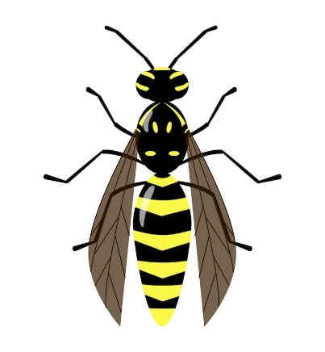
1.2. Напишите название насекомого. Укажите отряд, к которому
относится это насекомое.
Название: Оса (Vespae)
Отряд: Перепончатокрылые

1.3. Известно, что их яд имеет слабощелочную реакцию среды.
Какие вещества называют щелочами?

Щёлочи – растворимые в воде основания, образованные металлами
I-II групп главных подгрупп ПСХЭ Д. И. Менделеева

Запишите формулы следующих веществ, укажите принадлежность
к классу неорганических соединений:

гидроксид натрия NaOH класс Основания
хлороводород HСl класс Кислоты
хлорид натрия NaCl класс Соли
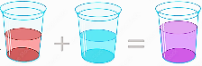
Выделите вещество, которое является щёлочью синим цветом, а кислоту – красным.

2
1.4. При взаимодействии кислоты и щёлочи образуется вещество, имеющее нейтральную реакцию среды и относящееся к классу солей. Запишите молекулярное уравнение реакции между кислотой и щёлочью, используя составленные выше формулы. Расставьте коэффициенты. В ответе укажите сумму коэффициентов перед формулами продуктов реакции.
HCl + NaOH = NaCl + H₂O

Как называется химическая реакция, идущая между кислотой и щёлочью? Реакция нейтрализации

1.5. Решите задачу. Для расчётов используйте калькулятор и ПСХЭ Д. И. Менделеева.

«Бумажные» гнёзда состоят из основного компонента – полимера целлюлозы состава (С₆Н₁₀О₅)_{n}, пропитанной секретом слюнных желёз. Рассчитайте массовую долю углерода в мономере целлюлозы (С₆Н₁₀О₅) в процентах. Ответ округлите до десятых.
Ответ: 44,4%

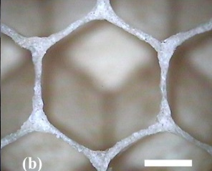
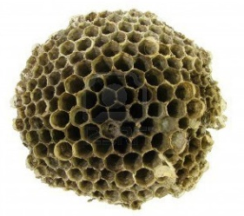
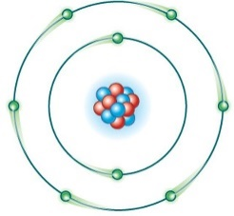
1.6.

Рассмотрите рисунок. Справа изображены ячейка «бумажных» сот и микрофотография, слева – модель атома химического элемента, входящего в состав «бумаги». Используя рисунок и ПСХЭ Д. И. Менделеева, определите этот элемент. Запишите:
а) Название элемента: Кислород
б) Химическое обозначение элемента: О
в) Номер периода, в котором расположен химический элемент: 2
г) Число валентных электронов в атоме химического элемента: 6

1.7. Из предложенного списка выберите два высказывания, в которых говорится о кислороде как о химическом элементе. В ответе запишите номера выбранных ответов в виде последовательности цифр от меньшей к большей.
- Жидкий кислород имеет светло-голубой цвет.
- В соединениях со фтором кислород проявляет положительную степень окисления.
- Кислород входит в состав многих органических веществ и присутствует во всех живых клетках.
- В 1775 году А. Лавуазье установил, что кислород является составной частью воздуха.
3 | 5
- Кислород в пероксиде водорода может проявлять как окислительные, так и восстановительные свойства.

1.8. Прочитайте текст.

Воск – сложная смесь, в состав которого входит около 50 различных химических соединений органического и минерального происхождения, а также посторонние примеси – оболочки личинок, прополис, цветочную пыльцу и другие. Воск применяется в медицине, косметологии, хозяйстве и кулинарии.

Из предложенного списка, используя информацию, полученную в тексте, выберите все верные высказывания. В ответе запишите номера выбранных ответов в виде последовательности цифр от меньшей к большей.
- Воск – многокомпонентное вещество.
- В состав воска входит около 50 химических соединений.
- Воск не содержит примеси.
- Воск применяется только в легкой промышленности.
- Воск может быть, как растительного, так и животного происхождения.
Ответ: 25

Задание для группы 2. Прочитайте текст и выполните задания, используя экспонаты выставки.
Эти насекомые играют важнейшую роль в природе, опыляя растения. Без них у нас не было бы многих фруктов, ягод и овощей. Они умеют танцевать, если найдут хорошее место с нектаром, который слышат на расстоянии до 1 км. У них целых пять глаз: три маленьких на макушке помогают ориентироваться по солнцу, а два больших по бокам состоят из тысяч крошечных линз и отлично различают движение. Имеют зазубренное жало и жалят один раз в жизни, после чего погибают. Создают целые государства, во главе которых стоит королева. Она откладывает до 2000 яиц в день.
1.1. Рассмотрите экспозицию, найдите макет насекомого, описанного в тексте. Напишите название насекомого. Укажите отряд, к которому относится это насекомое.
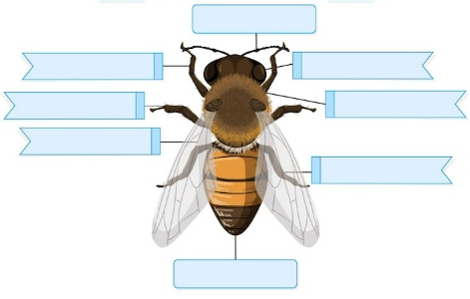
Название: Пчела (Anthophila)
Отряд: Перепончатокрылые

1.2. Подпишите части тела насекомого, изображенного на
рисунке (вариант ответа по часовой стрелке).

- усики (антенны)
- голова (сложные и простые глаза)
- грудь
- III пара ног
- брюшко
- крылья
- II и III пара ног

1.3. Известно, что яд апинотоксин имеет слабокислую реакцию среды.
Какие вещества называют кислотами?

Кислоты – сложные вещества, состоящие из атомов водорода и кислотных остатков.

Запишите формулы следующих веществ, укажите принадлежность к классу неорганических соединений:

гидроксид натрия NaOH класс Основания
хлороводород HCl класс Кислоты
хлорид натрия NaCl класс Соли
Выделите вещество, которое является щёлочью синим цветом, а кислоту – красным.

2
1.4. При взаимодействии кислоты и щёлочи образуется вещество, имеющее нейтральную реакцию среды и относящееся к классу солей. Запишите молекулярное уравнение реакции между кислотой и щёлочью, используя составленные выше формулы. Расставьте коэффициенты. В ответе укажите сумму коэффициентов перед формулами реагирующих веществ.
HCl + NaOH = NaCl + H₂O

Как называется химическая реакция, идущая между кислотой и щёлочью? Реакция нейтрализации

1.5. Решите задачу. Для расчётов используйте калькулятор и ПСХЭ Д. И. Менделеева.
Мёд в среднем содержит около 80% простых сахаров состава С₆Н₁₂О₆ и является одним из популярных продуктов. При полном сгорании 1 г глюкозы выделяется 15,6 кДж теплоты. Составьте уравнение реакции горения глюкозы, расставьте коэффициенты. Рассчитайте, сколько теплоты выделится при сгорании 100 г мёда.
В ответе укажите число с точностью до целых.
Ответ: 1248 кДж
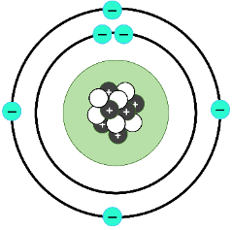
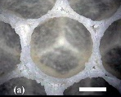
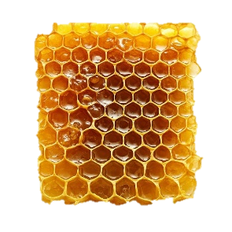
1.6.

Рассмотрите рисунок. Справа изображены ячейка сот пчелиного воска и микрофотография, слева – модель атома химического элемента, входящего в состав воска. Используя рисунок и ПСХЭ Д. И. Менделеева, определите этот элемент. Запишите:
а) Название элемента: Углерод
б) Химическое обозначение элемента: С
в) Номер группы, в котором расположен химический элемент: 4 (IV)
г) Число протонов в ядре атома химического элемента 6

1.7. Из предложенного списка выберите два высказывания, в которых говорится об углероде как о химическом элементе. В ответе запишите номера выбранных ответов в виде последовательности цифр от меньшей к большей.
- Жидкий углерод существует только при определённом внешнем давлении.
- В органических соединениях валентность углерода равна четырём.
2 | 5
- При реакции углерода с серой получается сероуглерод CS₂.
- При сплавлении углерод восстанавливает оксиды металлов до металлов.
- Общее содержание углерода в организме человека достигает около 21%.

1.8. Прочитайте текст.
Мёд – природный сладкий продукт, вырабатываемый пчёлами из нектара цветов и сладких выделений насекомых (пади). Мёд состоит до 80% из простых углеводов, также в состав мёда входят минеральные вещества, вода (не более 17-20%), ферменты, и в небольших количествах органические кислоты. Мёд используют в медицине, косметологии и употребляют в пищу. Его качество зависит от содержания в нем воды: чем её меньше, тем мёд гуще и дольше хранится.
Из предложенного списка, используя информацию, полученную в тексте, выберите все верные высказывания. В ответе запишите номера выбранных ответов в виде последовательности цифр от меньшей к большей.
- Мёд состоит только из углеводов и не содержит минеральных веществ.
- В состав мёда входят ферменты и органические кислоты.
- Основными углеводами, входящими в состав мёда, являются глюкоза и фруктоза.
- Содержание воды влияет на консистенцию и срок хранения мёда.
- Мёд получают только из нектара цветов.
Ответ: 234

Задание-кейс. Прочитайте текст. Используя материалы текста, дополнительные материалы и экспозицию выставки выполните задания.
Пчеловодство
Пчела с незапамятных времен сделалась домашним животным человека, который предоставлял пчелиной семье подходящее для неё помещение и взамен пользовался доставляемыми ею продуктами: мёдом, воском и целебным пчелиным клеем – прополисом. Мёд заменял собой наш теперешний сахар, а воск давал лучший в то время материал для свечей.
В древние времена человек предоставлял пчёлам только дупла лесных деревьев, куда поселялась пчелиная семья. Такие дупла назывались «борти», а этот способ пчеловодства – бортничеством. Пчеловод создавал в дупле особую щель, закрытую специальной заглушкой – должею, через которую мог забирать часть мёда его, оставляя пчёлам достаточный запас, чтобы перезимовать.
Позднее, по мере вырубки лесов, пчеловоды вместо прежнего бортничества стали организовывать специальные площадки – пасеки, где пчёлам предоставлялись специальные ульи в виде выдолбленных дуплянок или колод, напоминавших дупло дерева.
Пчеловоды пока не имели систематических научных знаний о жизни пчёл, но практический опыт накапливался, и хороший пчеловод знал, сколько мёда можно забрать, чтобы пчелиная семья не пострадала.
Практиковалось, однако, и роебойное пчеловодство, когда пчеловод создавал много небольших ульев, рассчитывая на то, что семья будет роиться (отделять новые семьи). Так, к осени вместо одной пчелиной семьи можно получить несколько, и у части забрать мёд полностью. Такое пчеловодство чаще практиковали в южных регионах, и, например, в сапетках или других плетеных ульях, изготовить которые проще, чем колоду.
В начале XIX века был сконструирован разборный рамочный улей, состоящий из короба, в который вставляются рамки для сот. Он позволил использовать продукцию пчёл, не причиняя вреда населению улья, поскольку рамки, заполненные мёдом и запечатанные воском, заменялись на пустые. Мёд и воск добывались без ощутимого вреда пчелиной семье, а процесс производства продуктов пчеловодства стал непрерывным.
Важно в рамочном пчеловодстве то, что пчеловод может регулировать объем улья, провоцируя пчёл собирать больше меда вместо того, чтобы роиться (отделять новые семьи). Продуктивность колоды ограничена её объёмом (пчёлы не могут собрать меда больше, чем поместится в дупло), тогда как рамочном улье пчеловод может добавить дополнительный корпус или заменить часть рамок на пустые.
Особые остеклённые ульи, с помощью которых можно было наблюдать за деятельностью пчёл, позволили создать научно обоснованное учение о жизнедеятельности пчёл – пчеловодство.

Задание 1. Используя содержание текста, ответьте на следующие вопросы:

- Как называется тип улья в виде выдолбленных дуплянок, напоминающих дупло дерева?
Колода
- При каком типе ульев удаётся максимально сохранить численность пчелиной семьи?
Рамочные разборные
- Какие не названные в тексте продукты пчеловодства использует современный человек? Приведите один пример.
Маточное молочко
Задание 2. Используя калькулятор, решите задачу.
Пчелиная семья состоит из 100 000 рабочих пчел и одной матки. В сложном процессе получения мёда участвует весь рабочий состав семьи: пчёлы-сборщицы, пчёлы-приёмщицы, пчёлы-упаковщицы и другие. Для получения 1 г мёда, одна пчела-сборщица должна принести в улей примерно 300 г нектара, то есть 5000 нош. За сезон пчелиная семья собирает около 200 кг мёда.

Сколько нектара (в килограммах) должна собрать пчела, чтобы получилось 12 г мёда (одна чайная ложка)? В ответе укажите число с точностью до десятых.
3,6 кг

Сколько нош она должна принести? В ответе укажите целое число.
60 000 нош
Сколько нош нектара может обработать одна пчела-приёмщица за 1 час, если известно, что она обрабатывает одну ношу в течение 20 минут? В ответе укажите целое число.
3 ноши
Сколько дней должна потратить пчела-приёмщица для обработки нектара, из которого получится 1 чайная ложка мёда, если известно, что пчела работает только световой день? В ответе укажите целое число.
1667 дней

Задание 3. Установите соответствие между членом пчелиной семьи и особенностями внешнего строения. Для каждой позиции, обозначенной буквой, выберите позицию, обозначенную цифрой. Запишите в таблицу выбранные цифры под соответствующими буквами.

Вид пчелы | Особенности внешнего строения
А) матка  Б) рабочая пчела  B) трутень | 1) крылья сильно развитые, брюшко длинное, глаза крупные  2) тело крупное, сильно вытянутое брюшко, органы для сбора пыльцы и нектара не развиты  3) размер тела меньше, глаза крупные, органы чувств хорошо развиты, на ногах щеточки, корзиночки
А | Б | В
2 | 3 | 1

